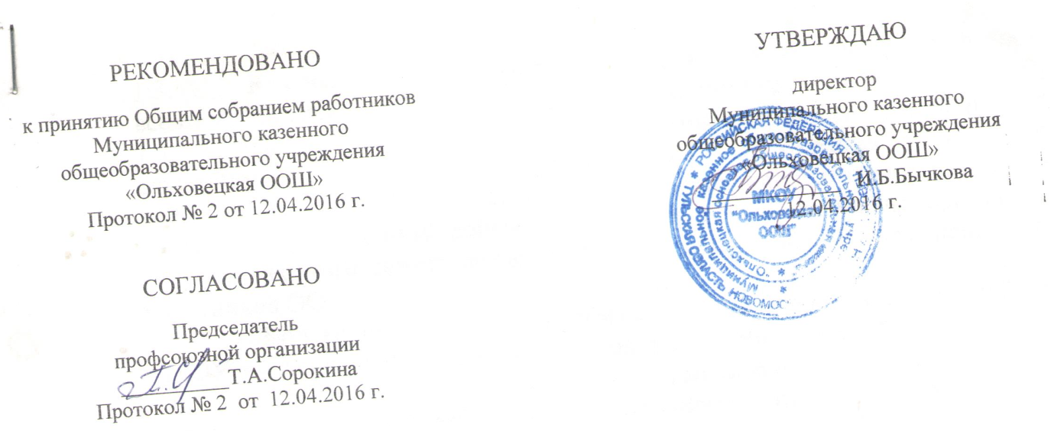

Положение
о комиссии по урегулированию споров
между участниками
образовательных отношений
МКОУ «Ольховецкая ООШ»

- Общие положения

1.1. Настоящее Положение разработано в соответствии с Федеральным законом от 29.12.2012

- 273-ФЗ «Об образовании в Российской Федерации», с учетом мнения совета учащихся, совета родителей, а также представительных органов работников общеобразовательной организации (далее — 00).

1.2. Настоящим Положением определяются принципы и процедуры формирования и деятельности комиссии по урегулированию споров между участниками образовательных отношений в 00 (далее — Комиссия).

1.3. В своей деятельности Комиссия руководствуется действующим законодательством об образовании, трудовым и семейным законодательством, уставом 00, Положением о нормах профессиональной этики педагогических работников, Правилами внутреннего распорядка учащихся, Правилами внутреннего трудового распорядка и настоящим Положением.

1.4. Комиссия создана в целях урегулирования разногласий между участниками образовательных отношений по вопросам реализации права на образование, в том числе в случаях возникновения конфликта интересов педагогических работников, неправомерного применения локальных нормативных актов, для обжалования решений о применении к учащимся дисциплинарных взысканий и принятия оптимального варианта решения в каждом конкретном случае.

1.5. Решения Комиссии являются обязательными для всех участников образовательных отношений.

1.6. Решения Комиссии могут быть обжалованы в установленном законодательством РФ порядке.

- Формирование Комиссии и организация ее работы

2.1. В состав Комиссии входят два наиболее квалифицированных и авторитетных представителя педагогических работников, избранные педагогическим советом, и три наиболее квалифицированных и авторитетных законных представителя учащихся, избранные советом родителей. Директор входит в состав Комиссии по должности и является еѐ председателем. Персональный состав Комиссии утверждается приказом директора. Члены Комиссии и привлекаемые к ее работе физические лица работают на безвозмездной основе.

2.2. Состав Комиссии формируется таким образом, чтобы была исключена возможность возникновения конфликта интересов, могущего повлиять на принимаемые Комиссией решения.

2.3. Из числа членов Комиссии на ее первом заседании прямым открытым голосованием простым большинством голосов сроком на 1 год выбираются заместитель председателя и секретарь.
2.4. Председатель Комиссии:
- организует работу Комиссии;
- созывает и проводит заседания Комиссии;
  - дает поручения членам Комиссии, привлекаемым специалистам, экспертам;

  - выступает перед участниками образовательных отношений с сообщениями о деятельности Комиссии.

2.5. В отсутствие председателя Комиссии его полномочия осуществляет заместитель

председателя Комиссии.

2.6. Секретарь Комиссии отвечает за ведение делопроизводства, регистрацию обращений, хранение документов Комиссии, подготовку ее заседаний.

2.7. При возникновении прямой или косвенной личной заинтересованности любого члена Комиссии, которая может привести к конфликту интересов при рассмотрении вопроса, включенного в повестку дня, член Комиссии обязан до начала заседания заявить об этом. В таком случае он не принимает участия в рассмотрении указанного вопроса.

2.8. При необходимости председатель имеет право привлекать к работе Комиссии в качестве экспертов любых совершеннолетних физических лиц с правом совещательного голоса. Привлекаемые к работе лица должны быть ознакомлены под расписку с настоящим Положением до начала их работы в составе Комиссии.

2.9. Членам Комиссии и лицам, участвовавшим в ее заседаниях, запрещается разглашать конфиденциальные сведения ставшие им известными в ходе работы Комиссии. Информация, полученная в процессе деятельности Комиссии, может быть использована только в порядке, предусмотренном федеральным законодательством об информации, информатизации и защите информации.|

2.10. Заседания Комиссии проводятся по мере необходимости. Кворумом для проведения заседания является присутствие на нем 2/3 членов Комиссии. Решения Комиссии принимаются открытым голосованием простым большинством голосов. В случае равенства голосов решающим является голос ее Председателя.

- Порядок работы Комиссии

3.1. Основанием для проведения заседания является письменное заявление в Комиссию участника образовательных отношений, который полагает, что его права нарушены (заявитель).

    - заявлении должны быть указаны:
- дата заявления;
- Ф.И.О. заявителя;
- требования заявителя;
- обстоятельства, на которых заявитель основывает свои требования;
- доказательства, подтверждающие основания требований заявителя;

- перечень прилагаемых к заявлению документов и иных материалов;
  - подпись заявителя.

  - случае если заявителем является законный представитель учащегося в заявлении также должны быть указаны Ф.И.учащегося.

3.2. Поданное заявление регистрируется секретарем в Журнале регистрации заявлений (см. Приложение).

3.3. Комиссия не рассматривает сообщения о преступлениях и об административных правонарушениях, а также анонимные обращения, не проводит проверки по фактам нарушения трудовой дисциплины.

3.4. Рассмотрение обращения должно обеспечить своевременное, объективное и справедливое рассмотрение обращения, его разрешение в соответствии настоящим Положением.

3.5. Председатель Комиссии при поступлении к нему информации, содержащей основания для проведения заседания Комиссии:

- в течение трех рабочих дней назначает дату заседания Комиссии. При этом дата заседания

Комиссии не может быть назначена позднее семи рабочих дней со дня поступления указанной информации (в указанные периоды времени не засчитывается время временного отсутствия сторон спора по уважительным причинам: болезнь, отпуск и т.п.);

- организует ознакомление сторон спора, членов Комиссии и других лиц, участвующих в заседании Комиссии, с поступившей информацией (оппонента— под расписку);

- предлагает оппоненту представить в Комиссию и заявителю свои письменные возражения по существу заявления.

3.6. Заседание Комиссии проводится в присутствии сторон спора. При наличии письменной просьбы заявителя или (и) оппонента о рассмотрении спора без их участия заседание Комиссии проводится в его (их) отсутствие. В случае неявки хотя бы одной из сторон спора на заседание Комиссии при отсутствии письменной просьбы данной стороны о рассмотрении указанного вопроса без ее участия рассмотрение спора откладывается. Повторная неявка той же стороны спора без уважительных причин на заседание Комиссии не является основанием для отложения рассмотрения спора. В этом случае Комиссия принимает решение по существу спора по имеющимся материалам и выступлениям присутствующих на заседании.

3.7. Разбирательство в Комиссии осуществляется в пределах тех требований и по тем основаниям, которые изложены в заявлении. Изменение предмета и (или) основания, изложенного в заявлении, в процессе рассмотрения спора не допускаются.
3.8. На заседании Комиссии заслушиваются пояснения сторон спора и иных лиц, рассматриваются материалы по существу заявления, а также дополнительные материалы.

3.9. В ходе заседания Комиссия заслушивает доводы сторон, исследует представленные доказательства и принимает решение по делу в соответствии с пунктами настоящего Положения и в соответствии с действующим законодательством.

3.10. Каждая сторона представляет обстоятельства, на которые она ссылается как на основание своих требований или возражений. Комиссия вправе потребовать представления сторонами дополнительных доказательств, обосновывающих их требования или возражения. Она вправе также по своему усмотрению испрашивать представление доказа-тельств от иных лиц, вызывать и заслушивать свидетелей.

3.11. Оценка доказательств осуществляется членами Комиссии по их внутреннему убеждению, основанному на всестороннем, полном и объективном исследовании имеющихся доказательств.

3.12. По итогам рассмотрения спора Комиссия принимает решение с указанием мотивов, на которых оно основано.

3.13. Сторона спора, которую не устраивает решение Комиссии, вправе обратиться по существу спора в суд.

- Порядок оформления решений Комиссии

4.1. Решения Комиссии оформляются протоколами, которые подписывает председатель и секретарь Комиссии.

4.2. Член Комиссии, не согласный с ее решением, вправе в письменной форме изложить свое мнение, которое подлежит обязательному приобщению к протоколу и с которым должны быть ознакомлены стороны спора.

4.3. Копии протокола в течение трех рабочих дней со дня заседания передаются директору

00 и сторонам спора, а также по решению Комиссии иным заинтересованным лицам.

- Обеспечение деятельности Комиссии.

5.1. Организационно-техническое и документационное обеспечение деятельности Комиссии, а также информирование членов Комиссии о вопросах, включенных в повестку дня, о дате, времени и месте проведения заседания, ознакомление членов Комиссии с материалами, представляемыми для обсуждения на заседании Комиссии, осуществляется секретарем Комиссии.

5.2. Делопроизводство Комиссии ведется в соответствии с действующим законо-дательством.

5.3. Протоколы заседания Комиссии, заявления и материалы по существу рассматриваемых споров хранятся в составе отдельного дела в архиве 00.

- Мнение | учащихся учтено (протокол Совета учащихся № 2 от 19.10.2016 г.)
- Мнение | родителей (законных представителей) несовершеннолетних учащихся
учтено | (протокол Совета родителей №2 от 19.10.2016 г.)

